Раздел 4

План границ объекта

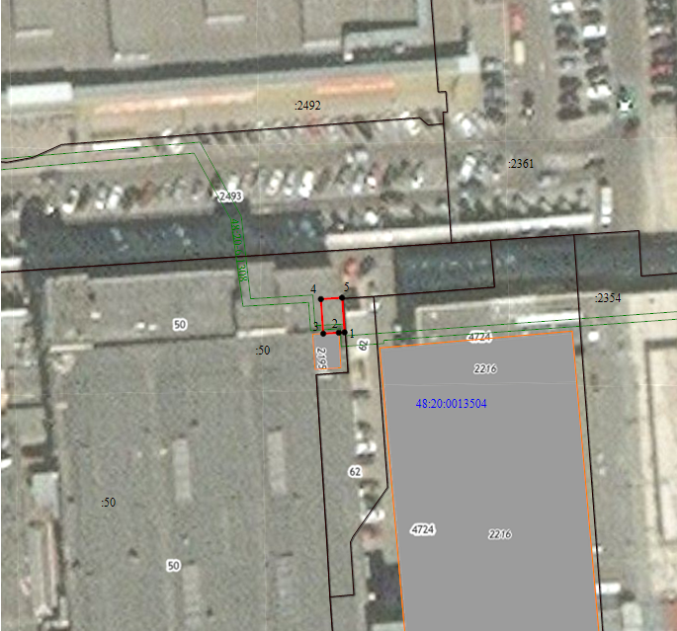


Границы публичного сервитута, не превышают размеров соответствующей охранной зоны.

Дата

14 июня 2024 г.
Масштаб 1:700
Условные обозначения:
- вновь образованная часть контура, сведения о которой достаточны для определения её местоположения

- существующая часть границы земельных участков, имеющиеся в ЕГРН сведения о которой достаточны для определения их местоположения

- граница кадастрового квартала

- граница ОКС по сведениям ЕГРН

- граница ЗОУИТ

- характерная точка контура, сведения о которой позволяют однозначно определить её на местности

- обозначение земельного участока в кадастровом квартале

- обозначение кадастрового квартала
